Порядок формирования стоимости услуг по
содержанию и текущему ремонту общего
имущества многоквартирного дома и
участие в нем Совета многоквартирного
дома.

1. Порядок участия Совета многоквартирного дома в
весенне-осенних осмотрах многоквартирного дома.
Шаг 3.
Шаг 2.
Шаг 1.

Чтобы определить, какие услуги и работы нужны для
надлежащего содержания общего имущества в
многоквартирном доме рекомендуется последовательно
выполнить следующие действия:

•

Подготовка к осмотру общего имущества

•

Осмотр всех частей общего имущества, подготовка акта.

•

Для каждой части общего имущества составить список
необходимых работ (услуг) для поддержания в
надлежащем техническом и/или санитарном состоянии.

• Направить в УО требование подготовить смету (экономический
расчет) доходов и расходов на проведение работ по управлению,
Шаг 6.
Шаг 5.
Шаг 4.
содержанию и ремонту общего имущества.

• Согласовать проект сметы УО с Советом дома. Инициировать
проведение общего собрания собственников помещений для
утверждения нового тарифа в соответствие с подготовленной
сметой. Провести общее собрание собственников помещений.

• Направить в УО требование выполнить утвержденные решения.

Шаг 7.

•

Контроль исполнения решений, принятых на общем
собрании.

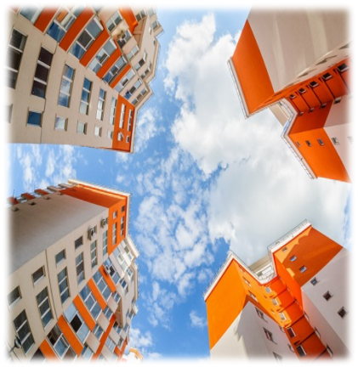Шаг 1. Подготовка к осмотру
общего имущества

Весеннее - осенний осмотр МКД
проводится:
- весной после того, как закончится
отопительный период или растает
снег.
- осенний общий осмотр
предлагается проводить по
окончании летних работ по
текущему ремонту для проверки
готовности здания (сооружения) к
эксплуатации в зимних условиях.



Та к а я о б я з а н н о с т ь з а к р е п л е н а п у н к т о м 1 3 ( 1 ) П р а в и л сод е р ж а н и я
общего имущества в многоквартирном доме, утвержденных
постановлением Правительства от 13.08.2006 № 491

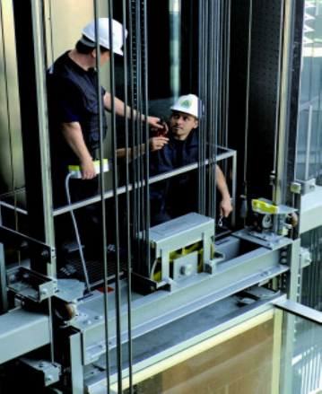Кто еще может участвовать в осмотре МКД:
Органы местного


Специализированные и
самоуправления (ОМСУ)
Органы государственного
АКООПКРУ «Алтайская
пожарную сигнализацию и вентиляцию;
•сервисные службы по техобслуживанию
ассоциация жилищного
ВДГО;
•клининговые компании и пр.
самоуправления»



подрядные организации
•лифтовые организации;

•подрядчик по обслуживанию домофонов;
•спецорганизации, которые обслуживают

жилищного надзора
Общественная организация

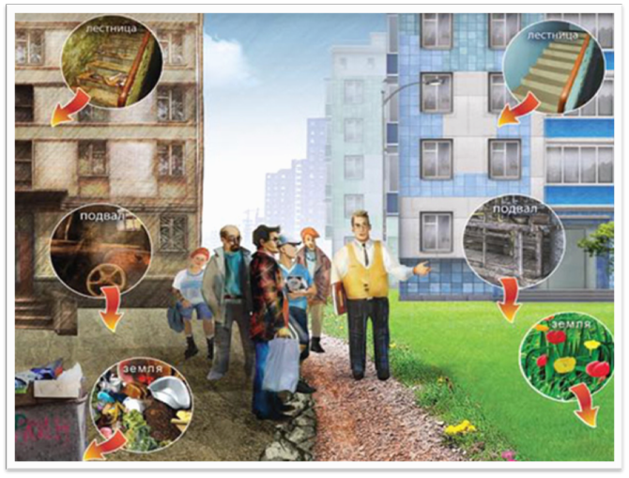Шаг 2. Осмотр всех частей
общего имущества.

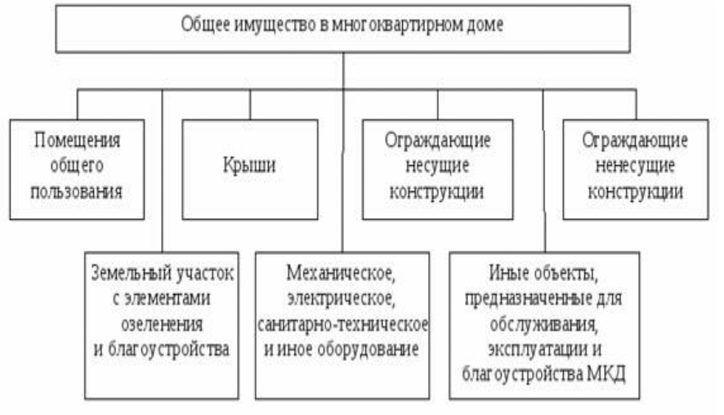
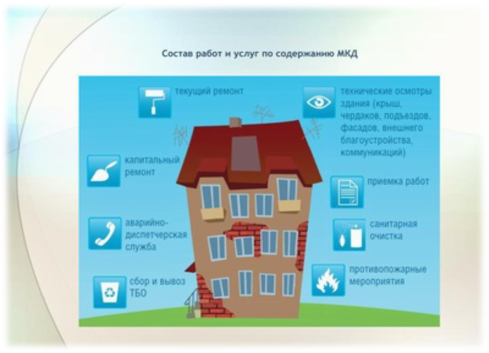2. Участие Совета многоквартирного дома в формировании плана работ
по содержанию и текущему ремонту многоквартирного дома.
_________________________________________
Шаг 3. Для каждой части общего имущества составить список
необходимых работ
(услуг) для поддержания в надлежащем техническом и/или санитарном
состоянии.

Работы по содержанию общего имущества можно условно
разделить на группы:

I. Техническое обслуживание (работы по поддержанию
нормативных режимов
и параметров конструкций, инженерных систем и др.)
II. Санитарное содержание (уборка и санитарно-гигиеническая
очистка)
III. Текущий ремонт
IV. Капитальный ремонт (реконструкция)
V. Б л а г о у с т р о й с т в о ( р а б о т ы п о о б е с п е ч е н и ю у д о б с т в а и
комфортности проживания)
VI. Энергосберегающие мероприятия (См. части 4, 5 и 7 Федерального закона

от 23.11.2009 г. № 261-ФЗ «Об энергосбережении и о повышении энергетической
эффективности и о внесении изменений в отдельные законодательные акты Российской
Федерации»)



VII. Услуги управления многоквартирным домом

Та б л и ц а 3 . П р и м е р н а я ф о р м а д л я п е р е ч н я р а б о т п о
содержанию общего имущества
Работы по
техническому

Наименование
элемента общего
имущества

Работы по
санитарному
обслуживанию содержанию

Необходимый

ремонт

Работы по
благоустройству

текущий капитальный

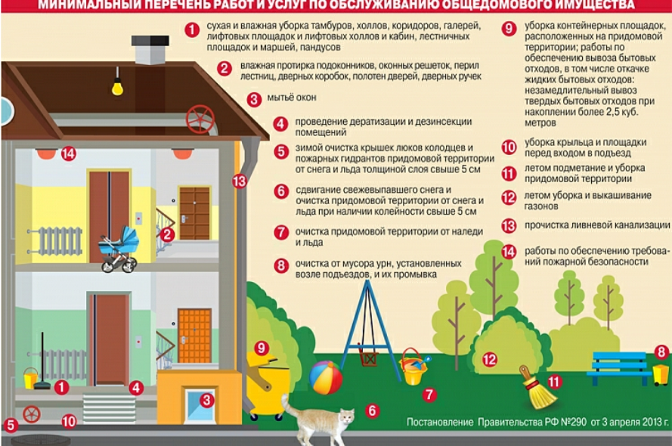
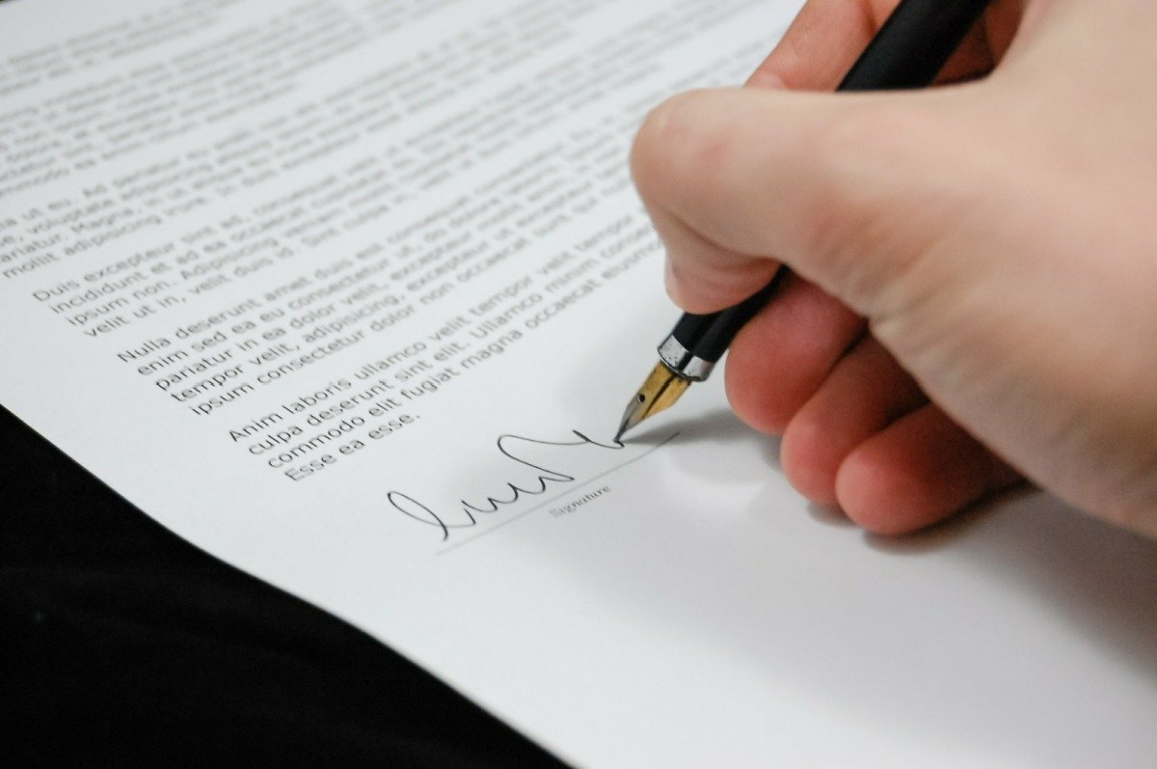Шаг 4. Направить в УО требование подготовить смету
(экономический расчет) доходов и расходов на проведение
работ по управлению, содержанию и ремонту общего
имущества.

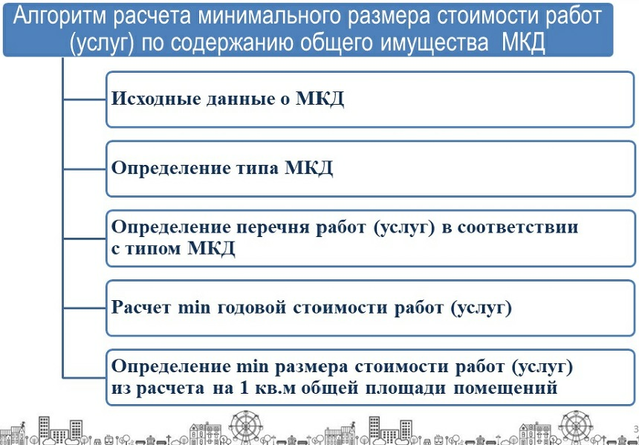 3.Участие Совета многоквартирного дома в составлении
сметы расходов на содержание и текущий ремонт общего
имущества многоквартирного дома.

Расчет размера платы за содержание и текущий ремонт
общего имущества в многоквартирном доме.

МКД-расчет
онлайн-сервис для расчета стоимости содержания и
ремонта общего имущества в многоквартирных домах

МКД-расчет помогает:
рассчитать стоимость всех работ по содержанию и
ремонту общего имущества в многоквартирном доме
(или группе домов);
определить индивидуальную экономически
обоснованную плату по каждому дому, учитывающую
все его особенности и характеристики (для любого
региона России);
составить перечень работ и услуг для договора
управления МКД с калькуляцией на любой период (в
т. ч . д л я в н е се н и я в ГИС ЖКХ

) .

собственниками или контролирующими органами.
В программе можно использовать имеющиеся цены
Особенности онлайн - сервиса МКД расчет:
По каждой работе раскрыта информация о всех
составляющих, чтобы обосновать ее стоимость перед
нашего региона или вводить "свои" - фактические цены
на материалы, часовые ставки рабочих, процентные
ставки налогов, прибыли, накладных расходов и
расходов на управление. А также занести
свою тарифную сетку
.
Показывает размер платы за содержание и ремонт
жилого помещения на 1 кв.м.
Содержит готовые шаблоны:
-по всем разделам Минимального перечня раразделам по всем разделам Минимального перечня
-общие типовые шаблоны для домов разной степени общие типовые шаблоны для домов разной степени
благоустройства.

отчисления на социальные нужды;
материалы;
Стоимость учитывает полный комплекс
расходов:
оплата труда и связанные с ней
использование специнвентаря и

инструментов;
использование машин и механизмов;
общеэксплуатационные расходы;
расходы на управление, в т.ч. и на расчет

платежей;
налоговые отчисления;
прибыль.

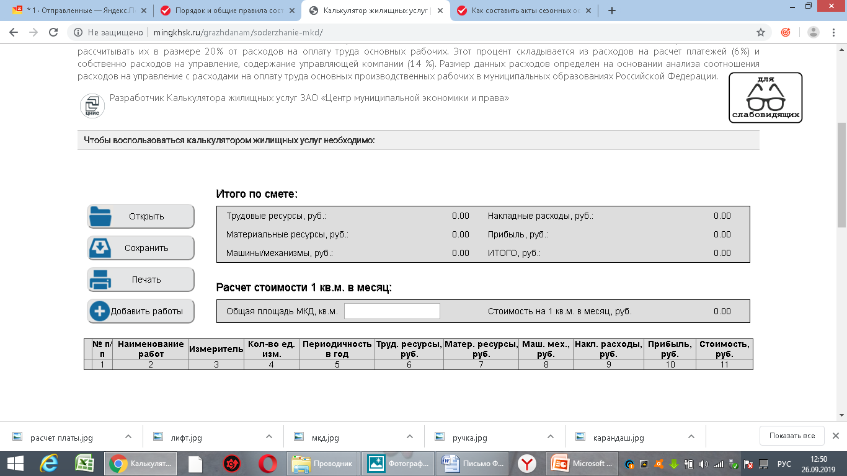Калькулятор расчета тарифа на текущее содержание и
ремонт жилья на сайте министерства жилищно-
коммунального хозяйства Ставропольского края

http://mingkhsk.ru/grazhdanam/soderzhanie-mkd/

Шаг 5. Согласовать проект сметы УО с Советом
дома.
Инициировать проведение общего собрания
собственников помещений для утверждения
нового тарифа в соответствие с подготовленной
сметой.
Провести общее собрание собственников
помещений.

Рекомендации по согласованию проекта сметы
управляющей организации с Советом дома:
тарифа), возьмите разумный срок для того, чтобы в спокойной
1. К процессу согласования сметы нужно подходить с «трезвым»
обстановке объективно оценить каждую статью расходов. –Можно воспользоваться услугами специалиста(из разных
_ Можно воспользоваться услугами специалиста (из разных
умом, если возникают, какие либо разногласия необходимо
интернет) для поиска наиболее выгодных для вас подрядных
расходы, содержащиеся в подготовленной смете.
3. При согласовании сметы(экономического расчета тарифа))
организаций, выполняющих те или иные виды работ и услуг по
обратите внимание на периодичность выполнения работ/услуг, а
содержанию вашего МКД.
2. Не спешите сразу согласовывать смету (экономический расчет
также их объемы(чтобы они соответствовали акту осмотра).

руководствоваться объективными данными.
Например, можно использовать открытие источники данных (сеть

областей) для того, чтобы он оценил работы и заложенные на них

Как утверждается размер платы за жилое
помещение:

1.

Уп р а вляю щая организация не позднее чем за 30 дней до
проведения собрания размещает составленные ею предложения о
размере платы на досках объявлений в подъездах МКД или в
пределах земельного участка такого дома.
- Если предложенный размер платы превышает размер, установленный
субъектом РФ для собственников, которые не утвердили плату или не
выбрали способ управления МКД, предложение о размере платы должно
содержать: смету расчёта, обоснование размера платы, обоснование
превышения такого размера.

Новое требование к детализации размера платы установлено п. 31
ПП РФ № 491:
в обосновании превышения необходимо детально прописать расчёт
годовой стоимости каждого вида работ и услуг по содержанию и ремонту
общего имущества, а также указать периодичность, с которой они будут
выполняться.

2. Проведение общего собрания собственников помещений в МКД
в соответствии со ст. ст. 44 – 48 ЖК РФ.

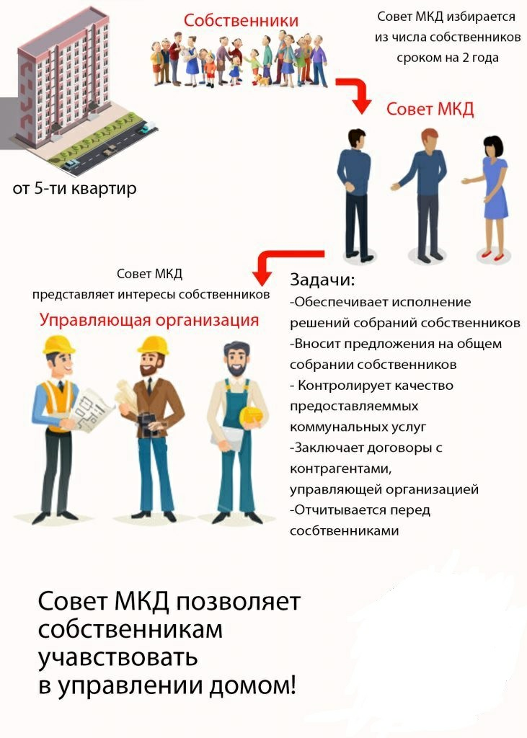Шаг 6. Направить в УО
требование выполнить
утвержденные решения.

Шаг 7. Контроль исполнения решений, принятых
на общем собрании
УК
случае
этом
в
и
Если
подготовит
организацию.
обращения,
на
реагирует
не
УК
Если
осуществлен
Может
Которая
ненадлежащего оказания
Советом
визуального
быть
самостоятельно
дома
осмотра

путем
состояния ОИ, запросов в УК о предоставлении
сведений о выполненных работах/услугах.

то
эффективнее всего будет привлечь общественную

акт
ненадлежащего оказания услуги. Далее она от
своего имени подготовит письмо-предписание об
устранении выявленных нарушений.

проигнорирует
требование, общественная организация привлечет
надзорные органы.

услуг
хороших
некачественного оказания
актов
Ус л у г и о к а з ы в а е м ы е А КО О П К Р У « А л т а й с к а я а с с о ц и а ц и я
жилищного самоуправления»
1. Учас т и е в весенне-осенних осмотрах общего имущества
МКД.
Подготовка
2.
управляющей организацией.
в
Учас т и е
Ус л у г и
общих
собраниях
медиации
с
фото
между
и
видео
фиксацией
.
собственниками,
собственниками и управляющей организацией.
документов
Подготовка
собрания собственников.
Проверка
Мы
протоколов
можем
общих
специалистов
собраний
хозяйства
порекомендовать
.
Вам
жилищно-коммунального
сфере
в
слесарей-
электриков,
(инженеров,

3.
4.

5.

для

проведения

общего

6.

сантехников), в сфере строительства и экспертизы.
Те л е ф о н для связи: +7_______________

